|  |
| --- |
| **御浜中学校体育館**  **避　　難　　所**  **運営マニュアル** |

志原・下市木地区自主防災組織

２０２１年３月作成

**も く じ**

避難所開設・運営の基本方針 ２

避難所開設・運営にかかる関係図 ３

避難所の開設～運営～閉鎖までの手順 ４～１７

１ 準備のための開錠 ４

２ 建物の安全確認 ５

３ 避難所のレイアウト ６～９

４ 避難者の受入れ １０～１１

5　避難所運営委員会の設置 1２

6 避難所の運営 1３～１６

７ 避難所の閉鎖・撤収 1７

参考　避難所運営委員会　各班の役割

|  |
| --- |
| **避難所開設・運営の基本方針** |

私達の命を守り、希望を見いだす拠点となるよう、避難所開設・運営は以下の基本方針に基づいて行います。

**～避難所は住民の自治による開設・運営を目指します～**

避難所は、避難所外避難者の支援も含め、地域コミュニティの場となります。発災直後の救出・救護や避難所開設・運営は住民自治による迅速な取組が重要となることから、避難所は原則として、住民の自主運営とします。自分たちで運営していく場所として取り組みましょう。

**～地域の支援拠点として避難所外避難者にも配慮した避難所づくりに取り組みます～**

大規模な災害が発生すると避難所生活の長期化は避けられないものとなります。

避難所では避難所生活をしている人だけでなく、避難所以外の場所に避難をしている人に対しても、等しく物資の供給、情報の共有等を行い、地域に住む全ての人にとっての生活再建の支援拠点となる避難所づくりに取り組みます。

**～要配慮者にも優しい、男女共同参画の視点に配慮した避難所運営に取り組みます～**

避難所で生活する誰もが配慮し合い、みんなの“いのち”を大切に、関連死を予防します。※要配慮者優先の意識を共有し、避難所内のレイアウト等を考えた避難所運営を行います。運営委員会に女性が参画するなど、要配慮者や男女共同参画の視点に配慮した避難所運営を行います。

**～避難所における新型コロナウイルス感染症対策マニュアルに準じた避難所運営に取り組みます～**

※**要配慮者とは**高齢者、障がい者、[乳幼児](http://kotobank.jp/word/%E4%B9%B3%E5%B9%BC%E5%85%90)、[妊婦](http://kotobank.jp/word/%E5%A6%8A%E5%A9%A6)、傷病者、[日本語](http://kotobank.jp/word/%E6%97%A5%E6%9C%AC%E8%AA%9E)が[不自由](http://kotobank.jp/word/%E4%B8%8D%E8%87%AA%E7%94%B1)な外国人といった[災害](http://kotobank.jp/word/%E7%81%BD%E5%AE%B3)時に配慮が必要な方のこと

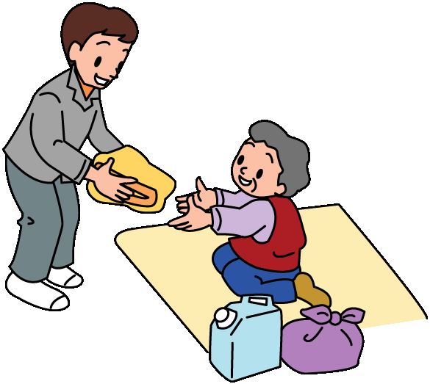



|  |
| --- |
| **避難所開設・運営にかかる関係図** |

|  |  |  |  |  |  |  |  |  |
| --- | --- | --- | --- | --- | --- | --- | --- | --- |
| ＜各 情 報＞ |  | 避 難 所 | | |  |  |  |  |
| 避難所開設 |  | 避難所運営委員会（代表、副代表） | | |  |  | 災害対策本部(役場) |  |
| 避難所情報 |  | 総務・情報班　班長 |  | 総務・情報班  ※運営業務全般とりまとめ、災害対策本部との連絡調整 |  |  |  |
| 避難者数(総数) |  | 被災者管理班　班長 |  |  |  |  |
| 設備・資機材の調達 |  | 施設管理班　　班長 |  |  |  |  |
| 食料・物資の調達 |  | 食料物資班　　班長 |  |  |  |  |
| けが人・病人・要配慮者数 |  | 救護班　　　　班長 |  |  |  |  |
| 衛生状況 |  | 衛生班　　　　班長 |  |  |  |  |
|  |  |  |  |  |  |  |  |
|  |  | | | | |  |
| 地区被害状況  避難所状況 |  | 行政職員巡回  各消防署、警察署など | | |  |  |  |
|  |  |  |  |  |  |  |  |
|  |  |  |  |  |  |  |  |  |
|  |  |  |  |  |  |  | 御浜町災害ボランティアセンター（社会福祉  協議会） |  |
|  | | | | | |  |  |

災害対策本部　　　　　　[御浜町役場（総務課）　 （連絡先05979－3－0505）]

災害ボランティアセンター[社会福祉協議会　　　　 （連絡先05979－2－3813）]

|  |
| --- |
| **避難所の開設～運営～閉鎖までの手順** |

**１準備のための開錠**

**避難所開設準備の第一歩。開錠はすばやく！**

原則的には、鍵保管者が避難所にかけつけ、必要な箇所を開錠します。

鍵保管者は、混乱をさけるために、可能な限り玄関から開けるようにします。

原則、開錠をしても避難所の開設準備が整うまですぐに避難者を入れてはいけません。

鍵保管者

|  |
| --- |
| 御浜中学校長 |
| 御浜町役場 |
| 志原自主防ブロック長 |
|  |
|  |
|  |

**２建物の安全確認**

**いち早く安全確認して使用できる場所を確保しよう！**

応急的に対応できる人で手分けをして、避難者を受け入れるための準備を進めます。

施設管理者等がいない場合でも、事前の協議に基づいて進めます。

「建物安全確認のためのチェックリスト」

|  |
| --- |
| 以下のチェックリストに基づいて、建物自体が使用可能か確認します。  Q１　建物周辺に地すべり、崖崩れ地割れ、液状化などが生じていませんか。Ａ）ある ・ Ｂ）ない  Q２　建物が傾斜していませんか？　　　　　　　　　　　　　　　　　　　Ａ）ある ・ Ｂ）ない  Q３　柱が折れた箇所等がありませんか？　　　　　　　　　　　　　　　　Ａ）ある ・ Ｂ）ない |
| **※１つでもA）ある　が該当する場合は、建物が危険な状態です。**  **施設の利用をやめて、代替施設を検討して下さい。** |
| ▼ |
| 全てB）ないの場合・・・利用する場所の破損物の片付け等を行います。 |
| ▼ |
| （夜間の場合）照明の確保を行います。照光装置がない場合は、持参した懐中電灯等で対応します。（※ロウソクは火災発生の原因になり得るため、原則として使用は避けます。） |

（安全確認時の注意）

建物の安全確認をするときは、チェックする人の安全を最優先に考えましょう。

* チェックの際は、危険が想定される建物等には近づかず、**安全な場所から目視**により、建物の周辺や外観、建物の内部の順にチェックしてください。
* **チェック途中で余震等があった場合はチェックを中断し、すみやかに安全な場所に退避**してください。
* チェック後、避難所として使用している時に**大きな余震等があった場合は、再度、チェックを実施してください。**
* 少しでも危険が想定される区域は「立入禁止区域」とし、現地で明示してください。なお、この「立入禁止区域」については、広めに設定してください。

**３避難所のレイアウト**

**あらかじめきちんとレイアウトすることが混乱をなくします！**

建物の安全が確認できたら、必要なスペースをレイアウトします。

**レイアウトのポイント**

**まず、通路をつくる！** みんなが活動しやすい場所に

**要配慮者は通路側に！** トイレが使いやすいように

**男女別更衣室は重要！** プライバシーに配慮

**見える化を意識！** みんなに情報が行き届くように

　 　　複数の掲示板や立て看板等の工夫

**給水所の設置！** 適切な水分補給ができるように（特に夏）

**※福祉スペースの設置！** 要配慮者への配慮

**※福祉スペースの設置**

福祉避難所において、対象者の方すべてを収容することは困難であるとともに、避難所生活の長期化等により、要介護高齢者、障がい者、妊産婦、乳幼児、アレルギー等の慢性疾患を有する者等の日常生活において特別な配慮を要する方が増加することが想定されることから、避難所の中に福祉スペースを確保します。

**レイアウト手順**

|  |
| --- |
| 運営に必要な箇所、必要なスペースを順次割り振り、利用範囲を明示します。 |
| ▼ |
| 立入禁止区域、危険箇所、使用除外施設等にはロープを張ったり、貼り紙で明示します。 |
| ▼ |
| 避難者を誘導する場所に受付を設置します。 |

**必要なスペース（目安）**

|  |  |  |
| --- | --- | --- |
| 【参考】避難所一人当たりに必要とされる面積　（*避難所運営マニュアル策定指針（Ｈ25）より）* | | |
| 時　　期 | 最低面積 | 最低面積が必要な理由 |
| 災害直後 | １㎡/人 | 被災直後、座った状態での一人当たりの最低必要面積 |
| １日目 | ２㎡/人 | 一人あたりの就寝可能な面積 |
| ２日目～３週間 | ３㎡/人 | 避難生活が長期化し、荷物置場を含めた場合の必要面積 |
| （注）避難者の持ち込む荷物の量が増えると、避難所内の居住スペースの定期移動の際に避難者の理解を得られにくくなるため、荷物を置くスペースは最小限にする。 | | |

●余震が多発している場合など、状況を判断しながら準備を行いましょう。

●レイアウトづくりは、要配慮者の状態に応じた割り振りを考えましょう。

調理場

御浜中学校体育館１階　レイアウト図

相談室

女性用

日用品

配布所

給水場

給水車

授乳室

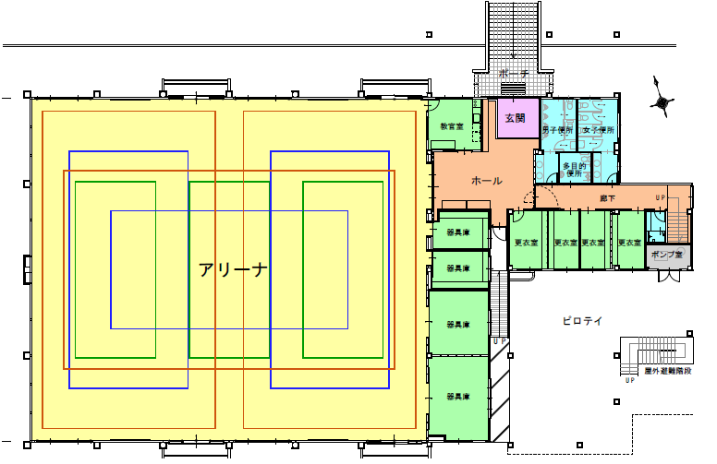

物干し

スペース

更衣室

（女）

掲示板

洗濯

スペース

救援物資

集積場所

更衣室

（男）

搬入通路　　　　　　　搬入通路

掲示板

仮設

電話

受付

こども

スペース

医務室

救護室

運営

本部

救援物資

配布所

介護室

（女）

介護室

（男）

生活のルール

スクリーニング

スペース

搬入

スペース

居住スペース

（十分な通路を確保）

救援物資

荷降ろし場

仮設

トイレ

スクリーニング

スペース

御浜中学校体育館２階　レイアウト図

居住

スペース

（十分な通路を確保）

受付

介護のための更衣室

介護室

生活のルール

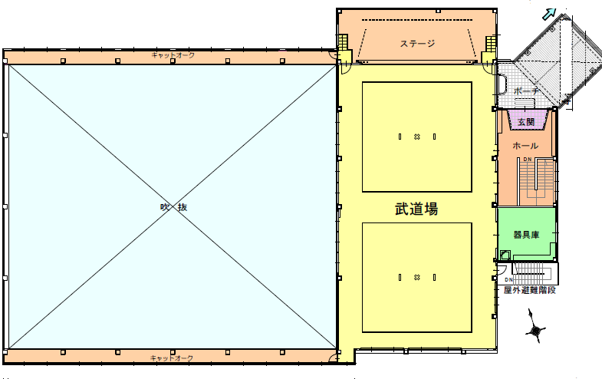

救急車

停車場

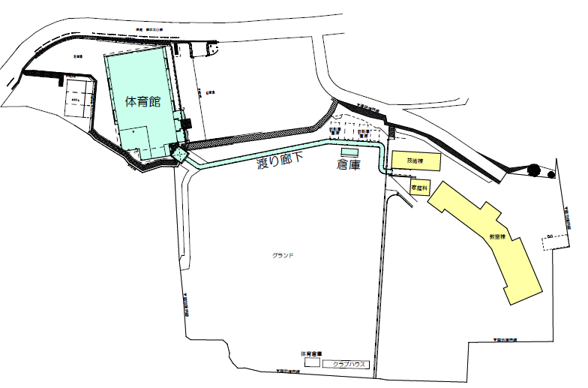

感染症

対策室

（隔離室）

調理場

ペット

スペース

御浜中学校体育館屋外　レイアウト図

仮設

風呂場

駐車場

ゴミ

集積場

（分別）

給水場

給水車

仮設トイレ

設置場所

掲示板

救急車

停車場

救急車

停車場

ゴミ

集積場

（分別）

**４避難者の受入れ**

**人数把握を迅速に行うことが円滑な避難所運営につながります！**

避難所の開設・受入れから退所までの流れは、以下のように対応します。

|  |
| --- |
| 避難所を開設したら、まず受付を設置し、その後、避難者を受入れます。  観光客等帰宅困難者、他地域からの避難者等はそれぞれ別に受付します。 |
| ▼ |
| 避難者の概算人数（総数）を把握します。  受付時には、地区名と人数のみ報告を求めます。 |
| ▼ |
| 地区（自主防災組織）単位で着席後、次のような名簿づくりを進めます。  □ 避難所への避難者を世帯ごとに名簿を作成する。  ①志原・下市木地区の避難者  ②他地域からの避難者  □ 観光客等帰宅困難者のリスト作成  □ 安否確認等の情報整理 |
| ▼ |
| 落ち着いた段階で、避難所入退所届の記入を依頼します。 |

避　難　者　名　簿（例）

|  |  |  |  |  |  |  |  |  |  |  |  |  |  |  |
| --- | --- | --- | --- | --- | --- | --- | --- | --- | --- | --- | --- | --- | --- | --- |
| ① | 世帯代表者氏名 | | | 御浜　太郎 | | | | | 住所連絡先  （避難所以外の場所に避難している場合は概ねの場所） | | 〒519-5202  三重県南牟婁郡御浜町大字  志原9876番地  05979-0-9876 | | | |
| ② | 入所年月日 | | 年　　　月　　　日 | | | | | |
| 家  族 |  | | | 年齢 | | 性別 | 要援護者 |
| みはま　たろう  御浜　太郎 | | | 51 | | 男女 |  | 所属自治会町内会名 | | | 志原地内（西平見） | | |
| 家屋の  被害状況 | | 全壊・半壊・一部損壊  断水・停電・ガス停止  ・電話不通 | | | |
| みはま　ゆうこ  御浜　裕子 | | | 50 | | 男女 |  |
| 親族など  連絡先 | | 親戚　御浜　二郎  連絡先05979-3-0505 | | | |
| みはま　ゆうき  御浜　佑樹 | | | 25 | | 男女 |  |
| みはま　かなこ  御浜　かなこ | | | 4 | | 男女 | ○ |
|  | | |  | | 男女 |  | 支援区分 | | □避難所への入所を希望  ■避難所外避難のまま避難所サービスの利用を希望 | | | |
| ※ここに避難した人だけ書いてください。 | | | | | | |
| ご家族に、入れ歯やめがねの不備、病気などの特別な配慮を必要とする方がいるなど、注意点があったらお書き下さい。 | | | | | | | | | | | | | |
| 特技や資格をお持ちの方がいらっしゃいましたら、氏名と特技・資格の内容をお書き下さい。 | | | | | | | | | | | | | |
| 氏名　御浜　太郎 | | | | | 特技・資格　医師免許所持 | | | | | | | | |
| ③ | 他からの問い合わせがあったとき  住所、氏名を公表してもよいですか？ | | | | | | | | | よい  よくない | | | 登録日  （入所日） | 9月１日 |
| ④ | 退出年月日　　　　令和３年10月1日 | | | | | | | | | | | |
| 転出先　住　所  （氏名）  電話 | | | | | | | | | | | | 登録解除日  （退所日） | 10月1日 |

確認情報シート（例）

安否不明者情報を安否確認シートに記入

情報掲示板に貼りだす。

＜安否確認情報の掲示＞

|  |  |  |  |  |
| --- | --- | --- | --- | --- |
| 氏名 | 年齢 | 性別 | 住所 | 情報連絡先 |
| 御浜　一郎 | 74才 | 男 | 御浜町志原9876番地 | 05979-0-9876 |
|  |  |  |  |  |
|  |  |  |  |  |

**５　避難所運営委員会の設置（避難所運営体制の整備）**

応急的な対応が落ち着いてきた段階で、避難所の運営に当たる「避難所運営委員会」を設置します。避難所運営について話し合う会議を定期的に開催し、避難所における課題への対応や行政の災害対策本部との連携など、自主的で円滑な運営を進めます。

|  |  |
| --- | --- |
| 避難所運営委員会の構成 | |
| 代表者 | ブロック長 |
| 副代表者 | 代表者が指名する。 |
| 総務・情報 班長 | 代表者が指名する。 |
| 被災者管理班 班長 | 代表者が指名する。 |
| 施設管理班 班長 | 代表者が指名する。 |
| 食料物資班 班長 | 代表者が指名する。 |
| 救護班 班長 | 代表者が指名する。 |
| 衛生班 班長 | 代表者が指名する。 |
| 施設管理者 | 御浜中学校長（出席できる場合のみ） |

　　＊要配慮者や男女共同参画の視点に配慮した避難所運営を行うため、避難所運営委員会には、女性や要配慮者が参画できるよう配慮します。

●避難所運営について話し合う会議を定期的に開催し、課題解決に取り組みます。

避難所で必要な管理ポイント（物・人・情報）として

1. 施設管理（物資含む）　②　健康管理　③　情報管理を徹底します。

※現場で臨機応変に対応する必要がある場合もあります。

①運営委員会議の開催

□ 会議は１日に１回開催します。

□ 会議のメンバーは、運営委員会の代表・副代表・各班班長・施設管理者で開催します。

②班別会議（実務者会議）の開催

□ 班ごとに実務レベルの話合いを適宜行います。

□ 班別会議の内容は、班長が代表者会議で報告します。

**６　避難所の運営**

不特定多数の人が混乱状態の中で避難し、生活する避難所では、できるだけ避難者の負担が大きくならないよう工夫が必要になります。避難所運営マニュアル作成会議において決定したルールを掲示板などで避難者と共有し、未然にトラブルを回避するとともに適切な運営を進めます。

●避難生活のルール

|  |  |
| --- | --- |
| **衛生** | * 配食時など食べ物に触れるときには、必ず手洗い、消毒する。 * 必要に応じてマスクを着用する。 * 屋外にゴミ置き場を設置し、分別は町基準に準じる。   生ごみ、オムツ等、臭いが発生するものは別に分ける。また、避難所外からのごみの持ち込みは禁止する。   * 仮設風呂入浴は順番を決める。（男女別に入浴時間を設定し、①介助が必要な人②子ども③その他の順で利用する） * トイレは男女別で利用し、障がい者に配慮する。 * トイレ掃除は１日１回、清掃できる人全員で交代制で行う。 * 洗濯物は男女や家族単位で干す場所を分ける。 |

|  |  |
| --- | --- |
| **食事** | * 炊き出しは、炊事当番を決めみんなで協力して行う。 * 朝、昼、夜、時間を決めて食事をする。 * 離乳食は最優先で配分する。 * 配分できる数により、家族単位で調整する。 * 食料を配分する係を決め、献立表を作成する。 * 避難所内、避難所外避難者を把握し、全員にいきわたるようにする。 |

|  |  |
| --- | --- |
| **健康** | * 体を動かす体操などの時間をつくる。エコノミークラス症候群予防。（ラジオ体操や普段習っている体操をする） * 各医療機関等の連絡表を作成する。（医療機関名、電話番号） * 館内禁煙とする。御浜中学校敷地内禁煙。喫煙場所はグラウンド端で行う。 * 館内禁酒とする。 |

|  |  |
| --- | --- |
| **その他生活のルール** | * 起床：夏場　朝６時、消灯：夜９時３０分　冬場　朝６時３０分、消灯：夜９時 * 避難者名簿を作成する。 * 情報共有のため、掲示板を設置する。避難していない人にも閲覧できるように避難所の外に掲示板を設置する。 * 外出時は受付で外出場所、帰宅予定時間を報告し、外出者の状況がわかるようにする。 * 観光客等帰宅困難者も名簿を作成のうえ平等に受け入れる。（避難所運営についても可能な限り協力を要請する） * 居住（福祉・救護ｽﾍﾟｰｽ含む）区内は原則、火気厳禁とする。火気を使用する場合は所定の場所を決める。 * 更衣室は、家族用、男女別で用意する。女性用更衣室はカギのかかる部屋を用意。 * テレビ・ラジオの視聴時間及び携帯の使用時間は起床、就寝時間内とする。 * 携帯電話（スマホ等含む）は館内ではマナーモード設定とし、居住（福祉・救護ｽﾍﾟｰｽ含む）区外で使用する。充電場所を決める。 * メール、インターネット等の起床時間前・就寝時間後の使用禁止。（緊急時除く） * 避難所内では自分勝手な行動をしない。規律をもって行動し、居住区内では大きな声で話さない。 * ﾌﾟﾗｲﾊﾞｼｰ保護のため、間仕切りを設置する。ただし孤立防止のため被災者管理班が定期的に声掛けをする。 * 女性、障がい者、高齢者、妊産婦の立場に立った避難所運営を心掛ける。（専用トイレ、介助、車いす、エリア分け、相談窓口の設置など） * 貴重品の管理について自己責任で行う。貴重品管理所は設けない。 * マスコミ対応は、代表者が時間を決めて対応する。 * 子どもの居場所づくりのため、遊び場を設ける。 * ペットは屋内に入れない。屋外に所定の場所を設け、原則、飼い主が餌等を用意し世話をする。 * 物資の搬入搬出場所を決める。 * 避難所外避難者を名簿で管理し、食事を配分する。 * 在宅避難者を名簿で管理し、食事を配分する。 |

**●避難所内のルールの決定**

避難所運営マニュアルで示されていないルールで避難所生活において避難者の方に守ってもらいたいルールについては、運営委員会議で必要事項を話し合い決定します。

**●避難所運営で気をつけるべきポイント**

|  |
| --- |
| 1. **情報** |
| **○情報は常に“見える化”を！** |
| 情報が平等に伝わらないことがトラブルの原因になります。 |
|  |
| 1. **トイレの利用と水分補給** |
| **○洋式トイレは高齢者や障がいのある人を優先に**  **※トイレ利用を我慢するような状況になっていないか気を配りましょう。** |
| トイレが利用しづらいため、トイレにできるだけ行かなくてすむように水分補給を控えると体調を崩す原因となります。 |
|  |
| 1. **座位確保** |
| **○座った体勢で過ごせるよう工夫をしましょう** |
| 避難所生活の中で、横になって過ごす時間が多くなると体が弱ってしまいます。椅子や背もたれグッズを配置するなど工夫します。 |
|  |
| 1. **プライバシーと見守り** |
| **○声かけなどの見守りの工夫をしましょう**  **※体操の時間など、共有体験の時間をつくりましょう** |
| 避難所生活の中では、プライバシーを確保することが重要で、間仕切りを設置するなどの配慮が必要であると同時に、孤立化も心配されますので、声かけなど見守りに気をつけます。 |
|  |
| 1. **ペットと衛生管理** |
| **○**避難所運営マニュアル作成会議において決定した**ペットスペースに繋ぐなどしましょう** |
| ペットは飼い主である避難者にとって心のよりどころとなっている場合があると同時に、衛生管理や他の避難者への影響に配慮が必要です。 |
|  |
| 1. **女性への配慮** |
| **○避難所**運営委員会に女性が参画できるよう配慮します |
| 避難所生活では男女別更衣室・授乳室を設置し、間仕切りによるプライバシーの確保や必要物資の支給方法等、女性に配慮した避難所運営を行います。 |
| 1. **障がい者への配慮** |
| **○障がい者に配慮した支援体制を構築します** |
| 障がいによって様々な対応が必要となりますが、周囲の理解や配慮も重要です。  ヘルプカードの活用など障がい者の声が聞ける体制を構築します。 |
|  |
| 1. **高齢者への配慮** |
| **○高齢者の心身の健康維持と自立支援に努めます** |
| これまでの生活とは異なる避難所での生活により、体調を崩し、健康を損なう危険性があるので、高齢者に配慮した避難所運営を行います。 |
|  |
| 1. **子どもの居場所** |
| **○子どもの居場所づくりを検討します** |
| 被災体験や避難所生活は子どもに与えるストレスは非常に大きいものですが、円滑な避難所運営を行うため、子どもたちの潜在能力を十分に発揮できるような役割を担ってもらいます。 |
|  |
| 1. **避難所外避難者への対応** |
| **○避難所外避難者へも情報を提供するとともに、炊き出し・救援物資の配給を行います** |
| 避難所は、避難所外避難者支援も含めた支援拠点です。情報提供、炊き出しや救援物資の配給など、避難所外避難者へもしっかり対応します。 |
|  |
| 1. **観光客等帰宅困難者への対応** |
| **○観光客等帰宅困難者にも情報を提供するとともに、炊き出し・救援物資の配給を行います** |
| 観光客等帰宅困難者が避難し、一時的に滞在することもあり、帰宅困難者にも対応します。 |

**７　避難所の閉鎖・撤収**

発災から３週間目以降の安定期に運営体制の見直しを図り、相談体制の確立、こころのケアなどを図るとともに、避難所の撤収への合意形成を進めます。

　避難所からの自立を促すために避難者を定期的に移動させるなど、避難者の自立に向けた取組みを行い、スムーズな避難所の閉鎖・撤収を行います。

|  |
| --- |
| **避難生活長期化の注意点** |
| * 避難所での生活が長期化した場合は、災害対策本部と相談し、間仕切りやスペース配分の見直しなどを行います。 * 長期化に伴って家具や備品の増加が考えられ、スペース配分が不均衡になる場合も起こることから、可能な限り、収容人数に合わせた居住スペースの配分を家族単位に見直します。 * 避難所生活が長引くことによるストレスなどから、些細なことがトラブルになることがあり、避難者の変化に注意が必要です。 |

**避難所統廃合に伴う移動**

災害対策本部による避難所の縮小・統合が進められる際は、避難者に対し部屋の移動など

　について広報します。

避難所を移動することが決定した場合は、移動の日時、荷物の搬送について避難者に対し周知します。

**避難所の撤収準備・閉鎖**

避難所の撤収が決定した場合は、避難所の閉鎖時期と撤収準備などについて避難者に説明します。

回収が必要となる物資等がある場合は、災害対策本部へ連絡し、避難所施設内の片付けや清掃を避難者の協力を得て行います。

避難者の撤収が確認された後、避難所運営委員会は避難所閉鎖日をもって終了します。

* このマニュアルは、地域自主防災組織、御浜町、三重県の協力により作成しています。